Сохраните настоящее руководство для обращения в дальнейшем.  ВНИМАНИЕ  - Все фотографии и рисунки из данного руководства приведены с целью проиллюстрировать сборку и работу устройства. Реальное устройство может отличаться от изображенного на фотографиях.  - Производитель не обязан уведомлять о модификации конструкции и внешнего вида устройства, сделанные для улучшения качества. | Детский квадроцикл  РУКОВОДСТВО ПОЛЬЗОВАТЕЛЯ  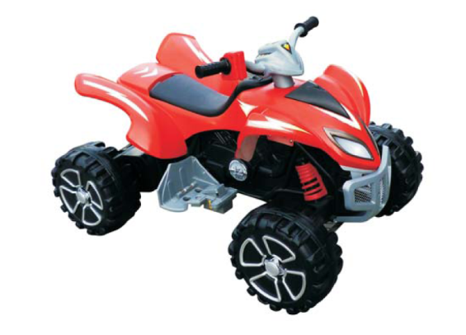  Перед использованием внимательно ознакомьтесь с руководством пользователя.  При использовании устройства дети должны придерживаться установленных правил.  Устройство отвечает следующим стандартам:  - GB6675-2003, GB19865-2005, GB5296.5-2006;  - ASTM F963;  - EN71, EN62115.

Спецификации  № устройства KL-108  Возрастные ограничения 3-7 лет  Габариты устройства 1080х720х670 мм  Вес без упаковки 17,5 кг  Максимальная нагрузка 30 кг  Температура окружающей среды 0-40°С  Скорость 3,5-5 км/ч  Аккумулятор 12V10AHx1  Зарядное устройство Вход АС220V-240V/50Hz-60Hz, выход DC12V1200МА  Двигатель 12V30Wx1  Количество циклов зарядки Ок. 300 раз  Время работы 0,5 часа после зарядки 12-18 часов  Время зарядки Менее 22 часов за один раз  ВАЖНО! Настоящее руководство содержит множество «Предупреждений» и «Мер предосторожности», описывающих возможные последствия неправильного обслуживания, осмотра и использования устройства. Аварии могут привести к серьезным травмам и даже к летальному исходу, поэтому мы надеемся, что вы отнесетесь к ним с должным вниманием.  ВАЖНОЕ СООБЩЕНИЕ ДЛЯ ДЕТЕЙ И РОДИТЕЛЕЙ: ВНИМАТЕЛЬНО ПРОЧТИТЕ ВСЕ РУКОВОДСТВО, ПЕРЕД ТЕМ КАК ИСПОЛЬЗОВАТЬ УСТРОЙСТВО . СОХРАНИТЕ РУКОВОДСТВО ДЛЯ ОБРАЩЕНИЯ К НЕМУ В ДАЛЬНЕЙШЕМ.  Данное руководство содержит важную информацию. Взрослые несут полную ответственность за донесение до детей всех правил безопасности при использовании данного устройства. Рекомендуем время от времени напоминать ребенку о правилах поведения на квадроцикле, а также регулярно осматривать устройство на предмет неисправностей.  Возрастные ограничения являются ориентировочными и зависят от индивидуальных особенностей ребенка: росте, весе и сформированности умений и навыков. Если ребенок испытывает трудности с управлением или дискомфорт во время поездки на квадроцикле, откажитесь от использования устройства.  -1- | ОБЩЕЕ ПРЕДУПРЕЖДЕНИЕ: Использование устройства может быть опасным. Электрические транспортные средства движутся и, следовательно, могут попадать в опасные ситуации, терять управление и переворачиваться. Подобные ситуации могут привести к травмам и даже летальному исходу. ИСПОЛЬЗОВАНИЕ КВАДРОЦИКЛА, КАК И ЛЮБОЙ ДВИЖУЩЕЙСЯ ИГРУШКИ, МОЖЕТ ПРИВЕСТИ К ТРАВМАМ ИЛИ ЛЕТАЛЬНОМУ ИСХОДУ ДАЖЕ ПРИ ИСПОЛЬЗОВАНИИ ЗАЩИТНОГО ОБОРУДОВАНИЯ И ПРОЧИХ ПРЕДОСТОРОЖНОСТЯХ. ИСПОЛЬЗУЯ УСТРОЙСТВО, ВЫ СОГЛАШАЕТЕСЬ СО ВСЕМИ РИСКАМИ И ОБЯЗУЕТЕСЬ РУКОВОДСТВОВАТЬСЯ ЗДРАВЫМ СМЫСЛОМ.  - Убедитесь, что местные законы позволяют ездить на квадроцикле в тех местах, которые вам доступны. Кататься на квадроцикле разрешается только в местах, где отсутствует потенциальная опасность, избегая общественных зон, пешеходных дорожек и переулков. Не катайтесь на квадроцикле в местах скопления пешеходов и транспорта, это может быть опасно для всех сторон. Тщательно следите, чтобы на пути квадроцикла не появились потенциально опасные объекты: пешеходы, роллеры, скейтеры, велосипедисты, дети или животные. Уважайте права и имущество других людей.  - Не катайтесь на квадроцикле в дождливую погоду, не погружайте его в воду, это может повредить электрические и ходовые элементы устройства и создать препятствия для безопасного использования.  - Конструкция устройства рассчитана на работу на однородной, плоской, чистой и сухой поверхности. Влажная, скользкая, неровная поверхность может привести к аварии. Следите, чтобы на пути квадроцикла не встречался крупный мусор, камни, гравий. Не катайтесь на квадроцикле по грязи, льду, лужам или на воде. Избегайте развивать слишком высокую скорость, а также катания с горки. Не катайтесь на квадроцикле в помещении, это может привести к повреждению ковровых и других напольных покрытий.  - Не катайтесь на квадроцикле в ночное время или при недостаточном освещении.  - Не пренебрегайте защитной экипировкой: шлемом, налокотниками и наколенниками. Ношение шлема во время езды на квадроцикле может быть обязательным в вашей местности. Никогда не управляйте квадроциклом босиком или в сандалиях, носите закрытую обувь; шнурки должны быть завязаны, избегайте попадания шнурков в части колес, двигателя и ходовой системы.  - Не перегружайте квадроцикл. Максимальная нагрузка – 35 кг.  - Не пытайтесь выполнять на квадроцикле акробатические трюки. Устройство не рассчитано на прыжки, крутые завороты, падения и пр.  ПРЕНЕБРЕЖЕНИЕ ВЫШЕПЕРЕЧИСЛЕННЫМИ ПРАВИЛАМИ БЕЗОПАСНОСТИ И ЗДРАВЫМ СМЫСЛОМ УВЕЛИЧИВАЕТ РИСК ТРАВМ И ПОВРЕЖДЕНИЙ УСТРОЙСТВА. ОТНОСИТЕСЬ К ИСПОЛЬЗОВАНИЮ КВАДРОЦИКЛА С ДОЛЖНОЙ СЕРЬЕЗНОСТЬЮ И НАУЧИТЕ ЭТОМУ РЕБЕНКА. ВЗРОСЛЫЙ НЕСЕТ ПОЛНУЮ ОТВЕТСТВЕННОСТЬ ЗА ЕГО БЕЗОПАСНОСТЬ ПОСЛЕ ПОКУПКИ УСТРОЙСТВА.

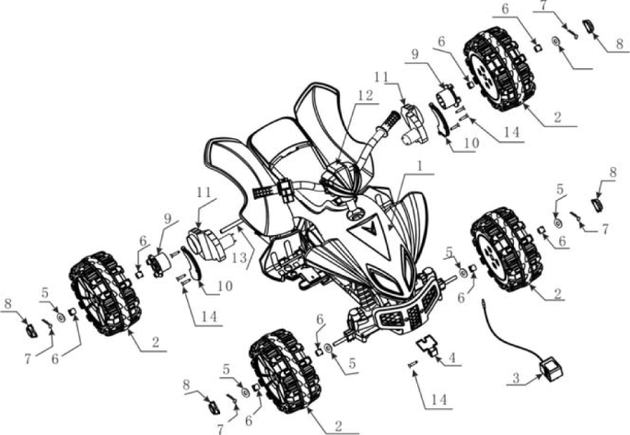  Отдельные части устройства  - Корпус - Колесо - Зарядное устройство - Пластина-фиксатор - Шайба 12 мм - Втулка - Шпилька - Осевая заглушка - Привод коробки передач - Крышка коробки передач - Коробка передач - Рулевая секция - Задняя ось - Шуруп 4х16  -3- | 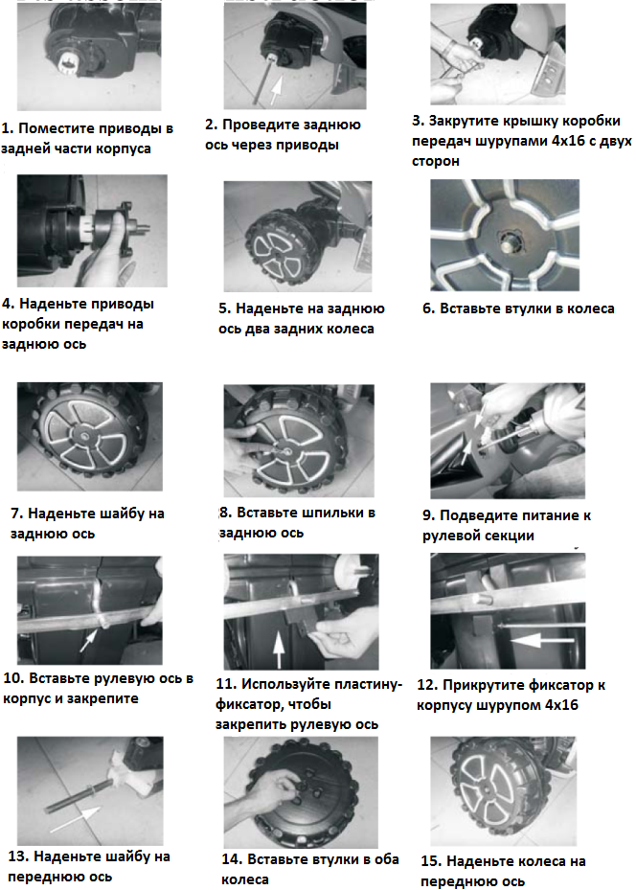  Инструкция по сборке  -4-

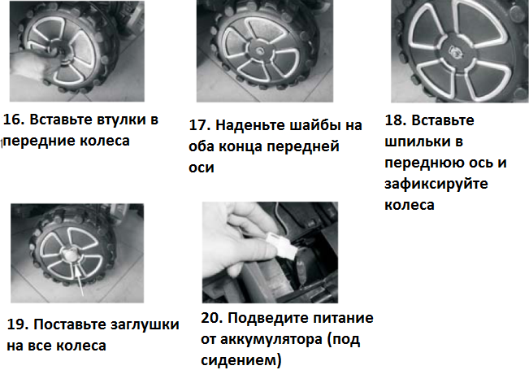  ВАЖНО: Комплекция и внешний вид устройства может отличаться от изображения на упаковке и в инструкции. Проверьте функциональность перед сборкой и использованием из соображений безопасности.  Зарядка аккумулятора перед использованием. В момент покупки аккумулятор устройства может быть заряжен не полностью. Зарядите аккумулятор перед первым использованием.  Вставьте вилку зарядного устройства в стенную розетку. Убедитесь, что розетка исправна и электричество включено.  Используйте только аккумуляторы и зарядные устройства, рекомендованные компанией-производителем.  Внимание  Убедитесь, что мощность зарядного устройства и напряжение в местной сети совпадают. Перед зарядкой отключите устройство.  -5- | 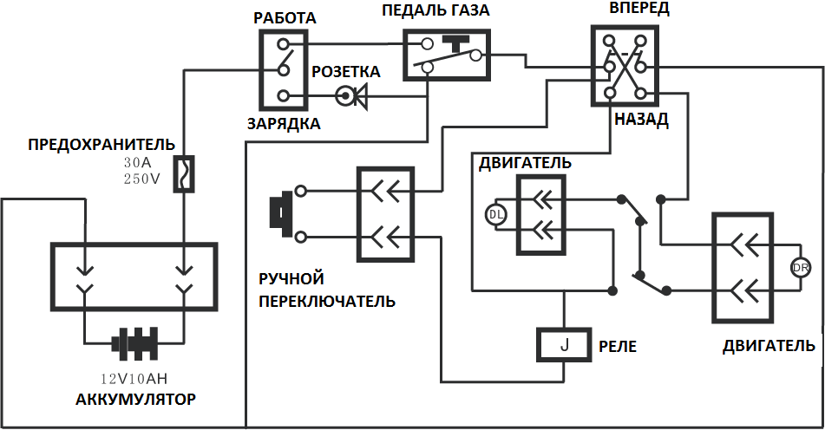  СХЕМА ЭЛЕКТРОПРОВОДКИ  Проверка безопасности перед использованием  Устройство не должно издавать посторонних шумов, которые могут исходить от некрепко зафиксированных или сломанных частей. Если вы не уверены, что сможете осуществить проверку, обратитесь к профессиональному механику.  Безопасность  !ВНИМАНИЕ! Не выпускайте руль из рук ни при каких обстоятельствах.  !ВНИМАНИЕ! На квадроцикле не может находиться более одного человека одновременно. Не использовать на лестницах или вблизи бассейнов.  !ВНИМАНИЕ! Не подходит для детей младше трех лет из-за мелких деталей.  -6-

ИНФОРМАЦИЯ ДЛЯ РОДИТЕЛЕЙ: Взрослый обязан объяснить ребенку важность следования правилам безопасности во время катания, донести до его сведения правила поведения на дороге, объяснить, что нельзя выезжать на проезжую часть, особенно если на ней есть движение. Взрослый должен убедиться, что ребенок понял его объяснения и готов им следовать. Время от времени необходимо повторять с ребенком правила безопасности.  Научите ребенка видеть препятствия и избегать их. Примите как данность, что окружающие, как пешеходы, так и водители, могут не видеть ваш квадроцикл или не замечать его. Они могут споткнуться об него или переехать его, внезапно появиться на вашем пути без предупреждения или условного сигнала. Обращайте внимание на неподвижные препятствия: ямы, трещины на дороге, строительный мусор, решетки и люки – все это может привести к потере управления. Помните, что вы сами отвечаете за свою безопасность и безопасность вашего ребенка.  Устройство не рассчитано на перевозку пассажира.  Не ездите наперегонки с другим транспортным средством.  Катание на игрушечной машине потенциально опасно. Иногда опасность невозможно предотвратить, даже следуя всем рекомендациям по безопасности. В определенных условиях оборудование и устройство может отказать не по вине производителя. Предупреждаем, что использование любых электрических транспортных средств сопряжено с риском для жизни и здоровья.  Зарядное устройство и переходник необходимо регулярно осматривать на предмет повреждения проводов, вилки, корпуса и других частей. В случае обнаружения повреждения квадроцикл запрещается заряжать до полного устранения неполадок или замены зарядного устройства.  Важно!  Обращаем ваше внимание на то, что перед использованием устройства необходимо внимательно ознакомиться с руководством пользователя.  - Не катайтесь на квадроцикле в темное время суток  - Соблюдайте правила движения  - Не катайтесь в сырую погоду.  - Используйте квадроцикл только на дороге.  - Убедитесь в отсутствии опасностей.  - Предназначено для детей старше трех лет.  - Перед использованием убедитесь, что батарея заряжена.  - Не катайтесь на подъемах и спусках.  - Не мочите зарядное устройство.  - Выключайте питание, когда устройство не используется.  - Не вносите изменения в конструкцию квадроцикла.  - Катайтесь на квадроцикле в просторном месте.  - Не ездите по воде, песку, грязи, холмистой местности или при плохой видимости.  - Не катайтесь на квадроцикле на пешеходных дорожках, у бассейнов, на подъемах и спусках, вблизи лестниц или транспорта. Будьте внимательны, на вашем пути могут появиться пешеходы, велосипеды, скейтборды, скутеры и др.  - Аккумулятор заряжается под контролем взрослого.  - Вставляя аккумуляторы и батареи, соблюдайте полярность.  - Выньте из устройства севшие батареи.  - Избегайте короткого замыкания клемм.  - Не используйте одновременно батарейки разных типов, а также старые и новые батарейки.  - Одноразовые батареи не подлежат зарядке.  -7- | ПРОБЛЕМЫ И РЕШЕНИЯ  Проблема Возможная причина Решение  Квадроцикл не едет Сел аккумулятор Зарядите аккумулятор. Новый аккумулятор заряжается в течение 12 часов перед первым использованием. Каждая последующая зарядка производится после использования устройства и длится 12 часов. Никогда не заряжайте батарею дольше 22 часов. Проверьте все разъемы. Убедитесь, что зарядное устройство подключено одним концом к аккумулятору, а другим – к стенной розетке. Убедитесь, что розетка под напряжением.  Зарядное устройство не работает Точно определить рабочее состояние зарядного устройства можно только с помощью вольтметра. Если вы подозреваете, что зарядное устройство неисправно, обратитесь в ближайший серверный центр. Там это определят точно.  Сработал предохранитель При срабатывании встроенного предохранителя устройство отключается. Предохранитель может сработать, если устройство перегружено или условия работы слишком суровы. Если предохранитель сработал, уберите ногу с педали газа и замените предохранитель на запасной. Чтобы предотвратить повторное срабатывание, не перегружайте квадроцикл (макс. 35 кг), не перевозите дополнительные грузы. Не пускайте устройство в горку и не врезайтесь в неподвижные объекты – это может привести к остановке колес, при одновременном продолжении подачи питания в двигатель.  Ослабленные провода или разъемы Проверьте подключение проводов и разъемов. Убедитесь, что штепсельный разъем двигателя подключен к аккумулятору, а все провода целы и прочно подключены.  Отработанный аккумулятор Если аккумулятор отработал свой срок или неправильно использовался, он не будет заряжаться. Обратитесь в сервисный центр, чтобы определить это точно.  Повреждение переключателя Электрические переключатели могут заржаветь при воздействии влаги или засориться грязью, песком или гравием.  Повреждение двигателя Обратитесь в ближайший сервисный центр для определения и устранения неполадки.  Во время движения квадроцикл внезапно остановился Сработал предохранитель При срабатывании встроенного предохранителя устройство отключается. Предохранитель может сработать, если устройство перегружено или условия работы слишком суровы. Если предохранитель сработал, уберите ногу с педали газа и замените предохранитель на запасной.  -8-

Проблема Возможная причина Решение  Короткое время работы (менее получаса после полной зарядки) Сел аккумулятор Зарядите аккумулятор. Новый аккумулятор заряжается в течение 12 часов перед первым использованием. Каждая последующая зарядка производится после использования устройства и длится 12 часов. Никогда не заряжайте батарею дольше 22 часов.  Аккумулятор слишком долго заряжался Не заряжайте батарею дольше 22 часов. Если вы подозреваете, что аккумулятор поврежден чрезмерным временем зарядки, обратитесь в сервисный центр, чтобы проверить состояние аккумулятора.  Старая батарея не держит заряд Даже при правильном уходе аккумуляторы не служат вечно. В среднем аккумулятор исправно работает 1-3 года в зависимости от условий обслуживания и ухода. Замените аккумулятор на аналогичный (12 В). Не пытайтесь заменить части аккумулятора.  Сработал предохранитель При срабатывании встроенного предохранителя устройство отключается. Предохранитель может сработать, если устройство перегружено или условия работы слишком суровы. Если предохранитель сработал, уберите ногу с педали газа и замените предохранитель на запасной. Чтобы предотвратить повторное срабатывание, не перегружайте квадроцикл (макс. 35 кг), не перевозите дополнительные грузы. Не пускайте устройство в горку и не врезайтесь в неподвижные объекты – это может привести к остановке колес, при одновременном продолжении подачи питания в двигатель. При постоянном срабатывании предохранителя обратитесь в сервисный центр.  Квадроцикл едет слишком медленно Сел аккумулятор Зарядите аккумулятор. Новый аккумулятор заряжается в течение 12 часов перед первым использованием. Каждая последующая зарядка производится после использования устройства и длится 12 часов. Никогда не заряжайте батарею дольше 22 часов. Проверьте все разъемы. Убедитесь, что зарядное устройство подключено одним концом к аккумулятору, а другим – к стенной розетке. Убедитесь, что розетка под напряжением. Заряжайте аккумулятор после каждого использования.  Требуется подзарядка Даже при правильном уходе аккумуляторы не служат вечно. В среднем аккумулятор исправно работает 1-3 года в зависимости от условий обслуживания и ухода. Замените аккумулятор на аналогичный (12 В). Не пытайтесь заменить части аккумулятора.  Старый аккумулятор не держит заряд Даже при правильном уходе аккумуляторы не служат вечно. В среднем аккумулятор исправно работает 1-3 года в зависимости от условий обслуживания и ухода. Замените аккумулятор на аналогичный (12 В). Не пытайтесь заменить части аккумулятора.  -9- | Проблема Возможная причина Решение  Квадроцикл перегружен Убедитесь, что на квадроцикле едет только один ребенок, вес которого не превышает 35 кг. Не используйте квадроцикл для перевозки грузов.  Неподходящие условия работы Убедитесь, что ребенок катается на ровной или близкой к ровной поверхности.  Иногда устройство не заводится Плохое подключение проводов Проверьте провода, подходящие к двигателю и все разъемы – они должны быть плотно присоединены.  Повреждение двигателя или переключателя Обратитесь в сервисный центр за диагностикой и ремонтом.  Устройство заводится только с толчка Плохое подключение проводов Проверьте провода, подходящие к двигателю и все разъемы – они должны быть плотно присоединены.  В двигателе появилась «мертвая зона» Обратитесь в сервисный центр за диагностикой и ремонтом.  Переключатель постоянно срабатывает, но квадроцикл не перегружен, условия работы приемлемые Поврежден аккумулятор Обратитесь в сервисный центр за диагностикой и ремонтом.  Ребенок переключает Вперед/Назад, не останавливая квадроцикл. Объясните ребенку, что переключение скоростей производится при полной остановке квадроцикла.  Двигатель или коробка передач издают громкий треск Повреждены передачи Обратитесь в сервисный центр за диагностикой и ремонтом.  Зарядное устройство нагревается во время работы Небольшое нагревание зарядного устройства во время зарядки не должно служить поводом для беспокойства Не беспокойтесь.  Если зарядное устройство НЕ нагревается во время зарядки, это не значит, что оно работает неисправно.  Во время зарядки аккумулятор издает жужжащий звук Подобный звук является нормальным Не беспокойтесь.  Если аккумулятор НЕ издает звуков во время зарядки, это не значит, что он работает неисправно.  -10-

